Комплект оценочных материалов по дисциплине
«Основы геодезии и проектирование дорог»

Задания закрытого типа

Задания закрытого типа на выбор правильного ответа
Выберите один правильный ответ

1. Абсолютные высоты отсчитывают:
А) от условной уровенной поверхности;
Б) от поверхности земли;
В) от исходной уровенной поверхности;
Г) от любой другой точки.
Правильный ответ: В
Компетенции (индикаторы): УК-2 (УК-2.1)

2. Геометрическое нивелирование выполняют с помощью:
А) нивелира;
Б) теодолита;
В) дальномера;
Г) лазерной рулетки.
Правильный ответ: А
Компетенции (индикаторы): УК-2 (УК-2.1)

3. Абрис это:
А) схематический чертёж с графическим изображением снимаемой ситуации;
Б) схематический чертёж с цифровым изображением снимаемой ситуации;
В) схематический чертёж с графическим изображением плана местности;
Г) схематический чертёж с цифровым изображением плана местности.
Правильный ответ: А
Компетенции (индикаторы): УК-2 (УК-2.2)

Задания закрытого типа на установление соответствия
Установите правильное соответствие.
Каждому элементу левого столбца соответствует только один элемент правого столбца.

1. Координатная сетка внутри листа наносится через:
1) | 1 км | А) | для карт масштаба 1:100000
2) | 2 км | Б) | для карт масштабов 1:10000…1:50000
3) | 10 км  1:200000 | В) | Для карт масштаба 1:200000
Правильный ответ
1 | 2 | 3
Б | А | В
Компетенции (индикаторы): УК-2 (УК-2.2)

2. При выборе шкалы сечения рельефа местности всегда учитывают, что:
1) | горизонталь 200 м | А) | служит границей высоких гор и нагорий
2) | горизонталь 1000 м | Б) | служит границей низменностей и возвышенностей.
3) | горизонталь 2000 м | В) | служит границей средневысотных гор
Правильный ответ
1 | 2 | 3
Б | В | А
Компетенции (индикаторы): УК-2 (УК-2.2)

3. Установить соответствие конструкции и названия геодезических приборов:
1) | 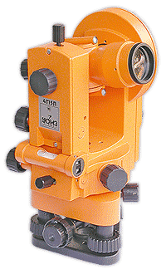 | А) | оптический нивелир
2) | 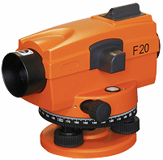 | Б) | оптический геодолит
3) | 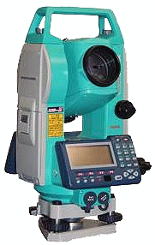 | В) | электронный геодолит
4) | 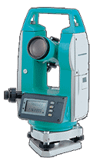 | Г) | электронный тахеометр
Правильные ответ
1 | 2 | 3 | 4
Б | А | Г | В

Компетенции (индикаторы): УК-2 (УК-2.1)

Задания закрытого типа на установление правильной последовательности
Установите правильную последовательность.
Запишите правильную последовательность букв слева направо.

1. Установите порядок выполнения работ при теодолитной съемке
А) камеральная обработка.
Б) полевые работы.
В) рекогносцировка местности.
Правильный ответ: В, Б, А
Компетенции (индикаторы): УК-2 (УК-2.1)

2. Расположите топографические карты по мере уменьшения их масштабов:
А) 1:500000
Б) 1:400000
В) 1:200000
Г) 1:100000
Д) 1:50000
Ж) 1:10000
Правильный ответ: Ж, Д, Г, В, Б, А
Компетенции (индикаторы): УК-2 (УК-2.2)

3. Расположите название элементов зрительной трубы геодезических приборов, согласно позиций по возрастанию

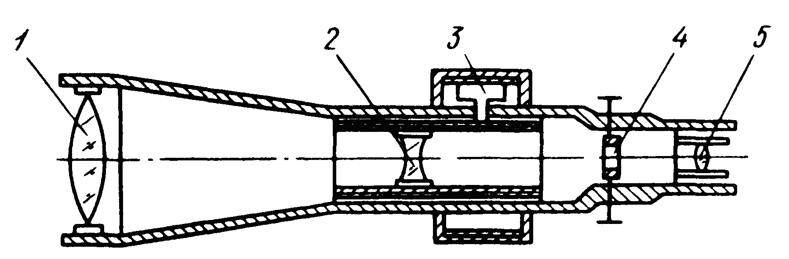
А) окуляр
Б) кремальера
В) линза
Г) объектив
Д) пластина с сеткой нитей
Правильный ответ: Г, В, Б, Д, А
Компетенции (индикаторы): УК-2 (УК-2.2)

Задания открытого типа

Задания открытого типа на дополнение
Напишите пропущенное слово (словосочетание, результат)
1. Угол между северным направлением меридиана и направлением линии на местности называется _________.
Правильный ответ: азимутом
Компетенции (индикаторы): УК-2 (УК-2.1)

2. Измерения называют _________, если их выполняют с помощью приборов, позволяющих непосредственно сравнить измеряемую величину с величиной, принятой за единицу.
Правильный ответ: прямыми
Компетенции (индикаторы): УК-2 (УК-2.1)

3. Определить обратный дирекционный угол линии λ/ = _____, если прямой дирекционный угол λ = 10⁰.
Правильный ответ: λ = 190⁰.
Компетенции (индикаторы): УК-2 (УК-2.2)

Задания открытого типа с кратким свободным ответом
Напишите пропущенное слово (словосочетание)

1. Форма рельефа местности, представляющая замкнутое углубление земной поверхности называется ____________ .
Правильный ответ: котловиной/впадиной
Компетенции (индикаторы): УК-2 (УК-2.1)

2. При нивелирование нескольких точек с одной станции, вычисление отметки искомой точки производится способом вычисления через _________________.
Правильный ответ: горизонт прибора /горизонт инструмента
Компетенции (индикаторы): УК-2 (УК-2.1)

3. Для измерения горизонтальных углов на местности используется геодезический прибор, который называется __________.
Правильный ответ: теодолит/тахеометр.
Компетенции (индикаторы): УК-2 (УК-2.2)

Задания открытого типа с развернутым ответом
1. Описать представленные на рисунке способы определения положения точки «С» на местности, относительно точек «А» и «В».
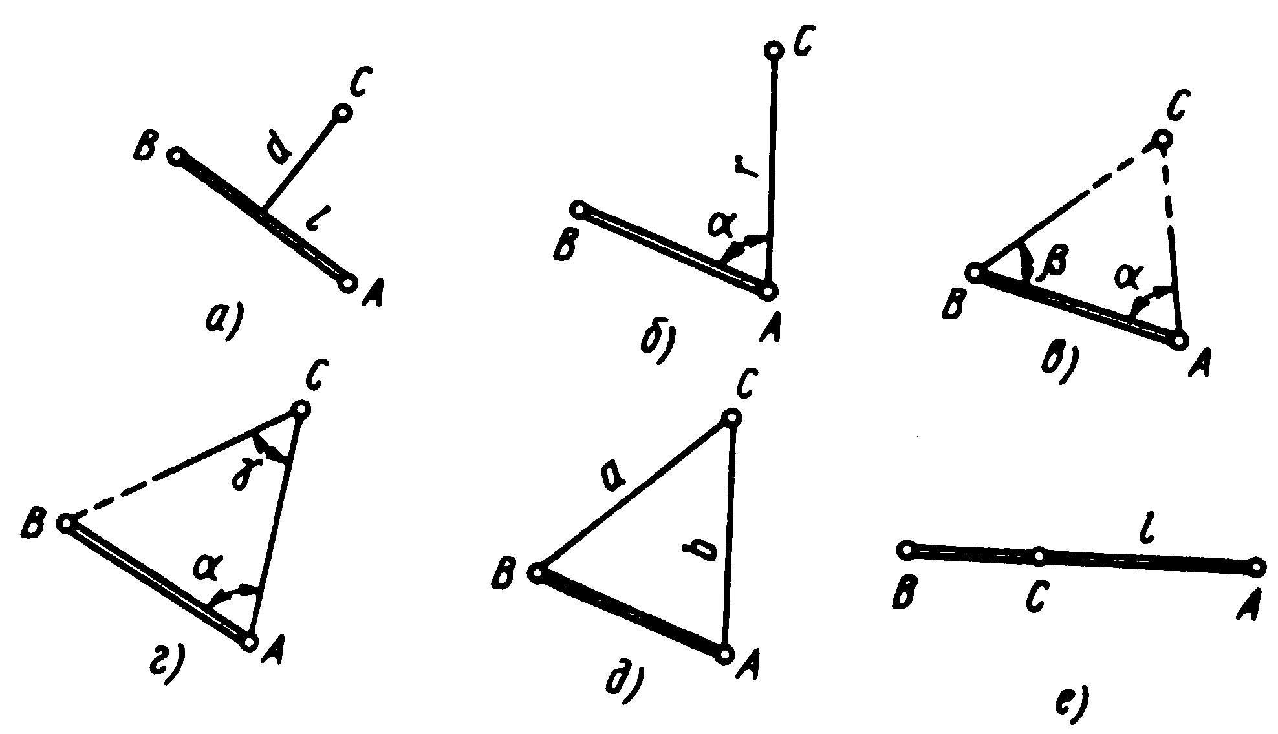
Время выполнения – 25 мин.
Ожидаемый результат:
Первый способ (рис. А). Положение точки С можно определить, если опустить из этой точки перпендикуляр на прямую АВ, а затем измерить расстояние ℓ от точки А до основания перпендикуляра и длину перпендикуляра d. Отрезки ℓ и d будут координатами точки С. Такое построение называют способом перпендикуляров.
Если прямую АВ принять за ось абсцисс прямоугольной системы координат, перпендикуляр d будет ординатой определяемой точки, а расстояние ℓ - ее абсциссой. Поэтому способ называют также способом ординат.
Второй способ (рис. Б). Положение точки С определяется, если измерить из точки А угол α и длину АС — г. Такой способ называют способом полярных координат: полярные координаты точки С — α и r; угол α — полярный, точка А — полюс, прямая АВ — полярная ось, отрезок r – радиус-вектор.
Третий способ (рис. В). Для определения положения точки С относительно прямой АВ достаточно измерить углы α и β из точек А и В. Этот способ называют прямой угловой засечкой (прямая АВ — базис засечки).
Четвертый способ (рис. Г). Положение точки С определяется, если измерить угол α из точки А и угол γ из определяемой точки С (способ боковой засечки).
Пятый способ (рис. Д). Для определения положения точки С можно измерить длину линий АC = b и ВС = а (способ линейной засечки).
Шестой способ (рис. Е). Точка С находится на линии АВ (в створе АВ) и на расстоянии ℓ от точки А (способ створно-линейной засечки).
Критерии оценивания: полное содержательное соответствие приведенному выше пояснению.
Компетенции (индикаторы): УК-2 (УК-2.2)

2. Определить превышение между двумя точками, если заданы следующие исходные данные: отсчеты по рейке на точке А составляют: по черной стороне рейки а_{чер} = 2289, по красной стороне рейки а_{кр} = 6975; на точке В: по черной стороне рейки b_{чер} = 1293, по красной стороне рейки b_{кр} = 5983.
Время выполнения – 15 мин.
Ожидаемый результат:
Определяем превышение между точками А и В по черной стороне рейки:
h_{чер} = a_{чер} – b_{чер} = 2289 – 1293 = +996 мм.
Определяем превышение между точками А и В по красной стороне рейки:
h_{кр} = a_{кр} – b_{кр} = 6975 – 5983 = +992 мм.
Определяем величину отклонения превышений:
$$\left|h_{\text{чер}}−h_{\text{кр}}\right|=\left|+\text{996}−\left(+\text{992}\right)\right|=4 \text{мм}<5 \text{мм}\text{.}$$
Отклонение превышений лежит в пределах допуска.
Определяем среднее превышение между точками:
$$h_{\text{ср}}=\frac{h_{\text{чер}}+h_{\text{кр}}}{2}=\frac{\left[+\text{996}+\left(+\text{992}\right)\right]}{2}\text{=+}\text{994} \text{мм}\text{.}$$
Поскольку превышение между точками А и В положительное, то точка В находится выше точки А на 994 мм.
Критерий оценивания: ответ должен содержательно соответствовать ожидаемому результату.
Компетенции (индикаторы): УК-2 (УК-2.1)

3. Координаты точки А (смотри рисунок): х₁ = 945,79 м; у₁ = 970,08 м. Величина горизонтального проложения линии AB d = 286.34 м. Дирекционный угол направления АВ α = 303⁰24/. Определить прямоугольные координаты точки В.
Время выполнения – 15 мин.
Ожидаемый результат:
Определим приращение координат:
$$\begin{aligned}Δx=d⋅\text{cos}α=\text{286},\text{34}⋅\text{cos}{\text{303}}^{0}24^{'}\text{=+}\text{157},\text{62} м, \\ Δу=d⋅\text{sin}α=\text{286},\text{34}⋅ \text{sin}{\text{303}}^{0}24^{'}=−\text{239},\text{05} м\text{.}\end{aligned}$$
Определим координаты точки В:
$$\begin{aligned}x_{2}=x_{1}+Δx=\text{945},\text{79}+\text{157},\text{62}=\text{1103},\text{41} м, \\ у_{2}=у_{1}+Δу=\text{970},\text{08}−\text{239},\text{05}=\text{731},\text{03} м\text{.}\end{aligned}$$
Таким образом, координаты точки В: х₂ = 1103,41 м; у₂ = 731,03 м.
Критерии оценивания: полное содержательное соответствие приведенному выше пояснению.
Компетенции (индикаторы): УК-2 (УК-2.2)

